|  |
| --- |
| PERIGORD Noir - Région LE BUGUE |

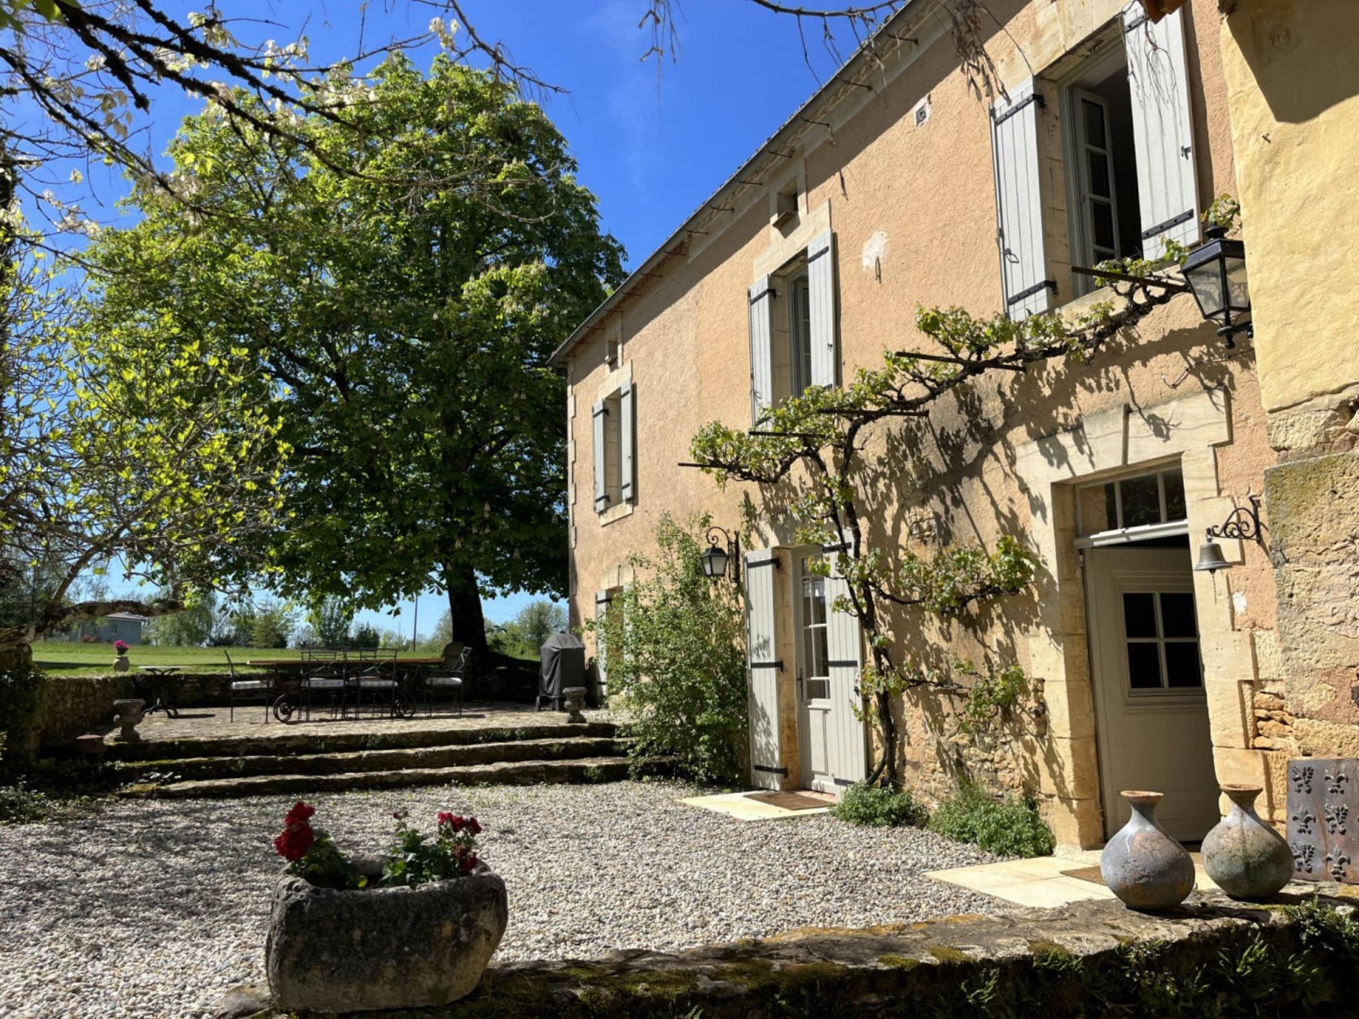

Réf: MP113795

795 000 € honoraires inclus à la charge de l'acheteur.

En Périgord Noir, entre Vallée Dordogne et Vallée Vézère, au calme et sur hauteurs, très bel ensemble sur 3 hectares avec maison principale, gîte (ou maison d'amis), dépendances et piscine.

En Périgord Noir, entre la Vallée Dordogne et la Vallée Vézère, sur les hauteurs d'un petit village avec commerces et à 25 minutes de Sarlat, cette propriété est un ancien corps de ferme. Elle est implantée très au calme, sur environ 3 hectares de terrain en nature de jardin, près et bosquets. Elle comprend une grande maison principale avec des pièces très lumineuses en prise directe avec le jardin, un gîte ou maison d'amis entièrement rénové, une piscine chauffée idéalement implantée, une grande grange attenante à la maison principale et diverses petites dépendances. Le gîte, entièrement rénové, se loue très bien, fort de sa position très privative qui n'empiète pas du tout sur l'espace de vie de la maison principale et de ses 3 chambres avec salle d'eau/bain. La maison principale d'environ 200 m² habitables, profite de belle terrasses et de la vue.

Une belle propriété dans un beau lieu!

Les informations sur les risques auxquels ce bien est exposé sont disponibles sur le site Géorisques: www.georisques.gouv.fr

|  |  |  |  |  |  |  |
| --- | --- | --- | --- | --- | --- | --- |
| |  |  | | --- | --- | | IMG_3518 | DJI_0043 | | MP113788-04162024_113421 | IMG_8087 | | MP113788-04162024_113054 | MP113788-04162024_113531 | |

|  |  |  |  |  |  |  |
| --- | --- | --- | --- | --- | --- | --- |
| |  |  |  | | --- | --- | --- | | Caractéristiques: | | | | * Type: Maison Ancienne * Piscine * Mitoyenneté: Aucune | * Etat: Très bon * Surf. hab: 316 m² * Terrain: 30 000 m² * Séjour: 40 m² * Campagne non-isolée | * 6 chambres * 5 s.d.b * 11 pièces * 1 bureau * 1 garage * Cuisine: Indépendante * Chauffage: Electricité | |

|  |  |  |  |  |
| --- | --- | --- | --- | --- |
| |  |  | | --- | --- | | Détails complémentaires: | | | Rez de chaussée:   * Buanderie de 7,5 m². * Bureau de 19 m² avec escalier menant à l'étage. * Cuisine de 12 m², équipée donnat sur une terrasse couverte. * Séjour de 40 m² avec sol carrelé, poutres apparentes et escalier d'origine menant au 1er étage. * Veranda /salle à manger de 36 m² avec carrelage en travertin.   1er étage:   * 3 Chambres 1 de 21 m² climatisée, 1 de 15 m² avec salle d'eau privative et 1 de 16,5 m² avec balcon, climatisation et salle d'eau privative. * Pièce de 13 m² avec coin bureau. * Salle de bains de 12 m², avec baignoire et douche à l'italienne.   Dépendances:   * Chambre d'hôtes indépendante de 26 m² située au rdc de la grange donnant sur un patio privé. * Gîte terminé en 2023, de 77 m² de plain pied, double vitrage et chauffage électrique comprenant une pièce à vivre de 40 m² donnant sur une terrasse de 27 m², buanderie de 4,5 m², 2 chambres de 13,5 et 10 m² avec salle d'eau et salle de bain. * 2 Granges 1 attenante à l'habitation avec gîte, débarras, atelier et grenier, et la deuxième avec façade ouverte et garage pour deux voitures.   DPE:   * Consommation énergétique en énergie primaire * Emission de gaz à effet de serre   Chauffage:   * Climatisation réversible | Chauffage (suite):   * Electrique   Equipements divers:   * Double vitrage * Fosse septique   Services:   * Aéroport 40 mn, BERGERAC. * Autoroute 20 mn. * Calme * Chambre d'hôtes * Commerces 10 mn. * Dépendance * Ecole 10 mn. * Gare 15 mn. * Gîtes * Hôpital 30 mn. * Internet / ADSL * Vue * Plain-pied   Terrain:   * Arboré * Boisé * Piscine de 10x5, chauffée. * Puits * Terrain | |

|  |  |  |  |  |  |  |  |  |
| --- | --- | --- | --- | --- | --- | --- | --- | --- |
| |  |  | | --- | --- | | Consommations énergétiques: | | |  |  | |  |  | |  |  | |

**Taxe foncière: €**

**Agent responsable du dossier**: Monsieur Ludovic MONS

E-mail: mperigord@wanadoo.fr

Mobile: 0672150964

Les informations sont données à titre informatif et non contractuel.